****

***Lengua 6º Grado***

**Actividades en casa III**

**Seños Eugenia Mercau y Andrea García**

**Hola, estás haciendo un gran trabajo desde casa, ¡FELICITACIONES!**

Es una alegría leer tus tareas y acompañarte. Continúo recomendándote que crees un **lugar y clima de trabajo**: iluminado, cómodo, silencioso/con música. También, que te pongas plazos de estudio para que sea un **hábito** y no sientas que estás todo el día haciendo tarea. Podría ser que:

*-mires el horario de la escuela y hagas una tarea de cada una de las áreas que tendrías ese día.*

*-por día, hagas todas las tareas de la misma área, así no perdés el hilo de los temas. Etcétera…*

Es muy importante que **hagas lo mejor de vos en cada una de las tareas:** leas bien cada consigna **y respondas lo que se pida**, con oraciones completas en caso necesario (ya sea a mano o en la computadora) y no respondas “no sé”, pues ahora tenés el tiempo para pensar☺.

Si necesitás **consultarme** algo que no estás entendiendo de ninguna manera, en el asunto del correo escribí “CONSULTA” y tendrás prioridad sobre los demás mensajes. También si querés **contarme** algo. ☺ **Releé y revisá antes de enviar SOLO LO QUE SE TE PIDE** y así una misma tarea no va y vuelve varias veces.

**El plazo máximo de entrega de ESTA TAREA es el 24 de abril (LAS OTRAS YA DEBERÍAN ESTAR ENVIADAS).** Claro que si lo hacés antes, lo podés mandar en ese momento.

* **A medida que vayas resolviendo las tareas, desde las primeras que enviamos, pegalas prolijamente en el cuaderno. Si creés que hay que recortar partes, hacelo, y continuá trabajando allí. ☺**

Antes de empezar ahora, respirá, hacé unos estiramientos, poné música relajante (si te sirve) y predisponete a seguir aprendiendo. ☺ **Te abrazo fuerte desde acá y ¡feliz tarea!**

|  |
| --- |
| **IMPORTANTE: Hacé toda esta tarea pero ENVIÁ solo la EVALUACIÓN PRÁCTICA Y LA PRODUCCIÓN ESCRITA (de Literatura) en archivo WORD o FOTO (si completaste a mano) al correo de tu correspondiente seño. (Al resto lo corregiremos a la vuelta en la escuela).** |

***CLASE 1: Recordando cómo se escribe en nuestro idioma…***

1. **Copiá el siguiente párrafo debajo. (Si tenés la posibilidad de que alguien te lo dicte, ¡mejor!☺)**

Estos días, en **Lengua**, continuaremos estudiando la **narración** de la **biografía**. La seño va a **dirigir** las clases por internet con un esfuerzo **mayúsculo**, pero la **niñez** es la encargada de construir sus **aprendizajes**. Así que, leé, disfrutá y **hacé** **posible** que todo esto sea más **fácil**.

………………………………………………………………………………………………………….………….………………………………………………………………………………………………….

………………………………………………………………………………………………………….

………………………………………………………………………………………………………….

………………………………………………………………………………………………………….

………………………………………………………………………………………………………….

1. **Revisá con un color cada palabra que escribiste, mirando el párrafo dado y corregite.**
2. **Observá atentamente las 10 palabras resaltadas en negrita del párrafo dado.**
3. **Escribilas en la tabla siguiente, sin errores y practicando los tipos de letras:**

|  |  |  |
| --- | --- | --- |
| **MAYÚSCULA IMPRENTA** | **minúscula imprenta** (comenzando con mayúscula *solo* si es sustantivo propio) | **cursiva** (comenzando con mayúscula *solo* si es sustantivo propio) |
| **1-** |  |  |
| **2-** |  |  |
| **3-** |  |  |
| **4-** |  |  |
| **5-** |  |  |
| **6-** |  |  |
| **7-** |  |  |
| **8-** |  |  |
| **9-** |  |  |
| **10-** |  |  |

1. **Hacé carteles con cada palabra escrita en mayúscula imprenta y pintá o resaltá las dificultades ortográficas.**
2. **Comunicate con algún compañero/a y jueguen a deletrear las palabras, una vez cada uno/a. (Otra opción es hacerlo con alguien de casa.☺)**
3. **Observá las palabras de los carteles e intentá recordar sus reglas de acentuación…**
4. **Mirá en siguiente video en YouTube para recordar agudas, graves y esdrújulas**. (Si no podés, conversalo con alguien de casa o revisá tu carpeta de Lengua del año pasado.)

*“La canción de las reglas de acentuación – El Mono Sílabo” (2:05) en* [*https://www.youtube.com/watch?v=OWqP3NEKlgA*](https://www.youtube.com/watch?v=OWqP3NEKlgA)

1. **Completá el cuadro para registrar lo trabajado:**

|  |  |  |  |
| --- | --- | --- | --- |
| **PALABRA** | **SEPARÁ EN SÍLABAS** | **ENCERRÁ LA SÍLABA TÓNICA** | **¿AGUDA, GRAVE o ESDRÚJULA?** |
| Lengua |  |  |  |
| narración |  |  |  |
| biografía |  |  |  |
| Dirigir |  |  |  |
| Mayúsculo |  |  |  |
| Niñez |  |  |  |
| aprendizajes |  |  |  |
| Hacé |  |  |  |
| Posible |  |  |  |
| fácil |  |  |  |

**CLASE 2: ¡LEER PARA ELEGIR!**

1. **Observá el texto SIN LEERLO y encerrá tus hipótesis:**

* Este texto es una: carta - noticia – biografía.
* Es un texto: literario - no literario.
* Narra sobre la vida de: un hombre- una mujer.
* La persona se destacará por: ser deportista - ser doctora – periodista.
* Lo que me ayuda a saber de qué se puede tratar es: la silueta – la imagen- la fuente

1. **Leé el texto tantas veces como necesités.**

|  |
| --- |
| **LUCIANA AYMAR**  Luciana Aymar (Rosario, 1977) es una jugadora argentina de hockey sobre césped y uno de los símbolos de **Las Leonas** (el Seleccionado Argentino de Hockey sobre Césped).  Luciana, “la Maga” o “la Maradona del hockey”, nació en Rosario, Santa Fe (Argentina), el 10 de agosto de 1977.  Resultado de imagen para fotos las leonas luciana aymar  Comenzó a jugar a los siete años en el Club Atlético Fisherton de Rosario, pasando al Club de Rosario seis años después. En 1997 formó parte del equipo que ganó los Juegos Panamericanos Juniors y, un año después, debutó en la selección mayor. En su **trayectoria** ha ganado medallas en los torneos internacionales más importantes y fue **consagrada** la mejor jugadora de hockey del mundo en ocho ocasiones, cuatro de ellas de **forma consecutiva**.  Con 37 años anunció su retiro de Las Leonas, tras una trayectoria de casi dos décadas en la selección nacional.  Actualmente, e incluso retirada, es considerada la mejor jugadora de hockey de la historia en este deporte y, por ello, es meritorio reconocerla a través de este texto.  Adaptado de [www.ecured.cu](http://www.ecured.cu) |

1. **Escribí las partes en la biografía: título, fuente, introducción desarrollo, cierre, imagen.**
2. **Leé la fuente. Podés deducir que fue buscado en una página de ¿México, Argentina o Cuba?................................... porque ………………………………….**
3. **¿Qué quieren decir estas palabras en este texto? (Están resaltadas para que las encuentres fácilmente y podés usar el diccionario.)**

* “Las Leonas”: ………………………………………………………………………………
* “trayectoria”: ………………………………………………………………………………
* “Consagrada”: ……………………………………………………………………………
* “forma **consecutiva**”: ……………………………………………………………………..

1. **Completá con los datos que te brinda el texto (CON BUENA ORTOGRAFÍA):**

* Se narra sobre la vida de ……………………………………………………
* Sus apodos son ………………………………………………………………………………
* Ella nació el día ………. de ………………………. del año …………………., en la provincia de ………………….. perteneciente al país …………………………………..
* Ahora tiene ……. años. (Hacé la resta aquí)
* Desde los ……….. años jugó al ………………………… hasta los …….. que se retiró.
* Es importante conocer a esta deportista argentina porque ……………………………………..…………………………………………………………………………………………………………………………………………………………………

1. **Numerá los párrafos del texto.**
2. **Uní el número de párrafo con el tema que se narra en cada párrafo:**

2 Retiro de su profesión.

3 Sobrenombres, lugar y fecha de nacimiento.

4 Historia de su carrera profesional.

1. **Para comprender bien el texto, colocá puntos donde corresponda.**

Luciana Aymar es una argentina nacida en Rosario juega al hockey desde los siete años y es considerada la mejor jugadora del mundo en el año 2007 fue elegida abanderada de Argentina para los Juegos Panamericanos de Río de Janeiro se retiró cuando tenía 37 años, dejando a su seleccionado en lo más alto del podio al ganar el tercer torneo más importante del hockey

* **Releelo para ver si están bien ubicados los puntos (son 4).**
* **Cambialos de ser necesario.**
* **En el texto anterior agregá las mayúsculas cuando comience una nueva oración (J, E, S).**

**CLASE 3: REFLEXIÓN SOBRE LOS HECHOS DEL LENGUAJE (VERBOS) ☺**

*¿Recordás el texto de Luciana Aymar? Seguimos trabajando con él.*

* + - 1. **Observá las palabras resaltadas en este párrafo y leelas en voz alta:**

|  |
| --- |
| *Luciana* ***nació*** *en Rosario. Ella* ***jugaba*** *al hockey desde muy pequeña.* ***Consiguió*** *ser el símbolo de Las Leonas. Siempre que* ***salía*** *a la cancha,* ***daba*** *lo mejor de sí.* |

* + - 1. **Respondé charlando con un compañero/a, o alguien de casa:**

*¿Qué clase de palabras son las resaltadas? ¿En qué tiempo están todos esos verbos: pasado, presente o futuro? ¡Bien son verbos en pasado!*

* + - 1. **Completá el cuadro, clasificando los verbos del texto según se indica:**

|  |  |
| --- | --- |
| **Verbos terminados en –aba o –ía**  **(pretérito imperfecto)** | **Verbos con tilde en última sílaba**  **(pretérito perfecto simple)** |
|  |  |

*¿Cómo te fue? ¿Te quedaron 3 en el primero y 2 en el segundo? ¡Revisá! ☺ Ahora, ¿cuáles de esos verbos se refieren a acciones que ocurrieron varias veces en el tiempo? Los que están en pretérito imperfecto, muy bien, porque ella “jugaba”, es decir, que lo hizo muchísimas veces en su vida. En cambio, ¿cuáles verbos expresan una acción ocurrida solo una vez? …………………………………………………………….. ¡Muy bien! Porque “nació” se refiere a algo que solo pudo hacer una vez jaja… ¡Claro!*

***Recordá, entonces:***

* *Los verbos en pretérito imperfecto, terminan en –a****b****a o –****í****a. (Recordar la b y la tilde en la i) y se refieren a acciones que ocurrieron varias veces en el tiempo.*
* *Los verbos en pretérito perfecto simple llevan tilde si están en singular (naci****ó****), porque son palabras agudas, y expresan acciones que solo ocurrieron una vez.*
  + - 1. **En la biografía de Luciana Aymar, encerrá con un color los verbos en pretérito perfecto simple y con otro los verbos en pretérito imperfecto.**
      2. **Elegí 5 de cada uno de los encerrados y anotalos en el cuadro:**

|  |  |
| --- | --- |
| **PRETÉRITO PERFECTO SIMPLE** | **PRETÉRITO IMPERFECTO** |
|  |  |
| Estos verbos se usan cuando quiero escribir sobre algo que ocurrió  UNA VEZ - MUCHAS VECES. | Estos verbos se usan cuando quiero escribir sobre algo que ocurrió  UNA VEZ - MUCHAS VECES. |

* + - 1. **Pintá la opción correcta´:**

Los verbos, en la biografía, no son importantes.

En las biografías, los verbos aparecen casi siempre en pasado si la persona ya no está viva y en pasado y en presente si en el presente vive.

Es lo mismo expresar una acción que ocurrió una vez que una de más larga duración.

Si no coloco las tildes en los verbos se entiende igual lo que quiero escribir.

**CLASE 5: 1º EVALUACIÓN PRÁCTICA DE LENGUA**

Apellido: Fecha:

1. **Mirá el texto sin leerlo y encerrá las respuestas correctas. 8p**

El texto es una **biografía/noticia** y me di cuenta porque está escrito en

**verso** (ocupa una parte del renglón**) /prosa**(ocupa todo el renglón).

Tratará sobre la vida de **una mujer /un hombre** y me di cuenta por **la silueta textual/la imagen**.

1. **Leé el siguiente texto.**

|  |
| --- |
| **https://www.escritores.org/imag/lilianabodoc.jpgLILIANA BODOC**  Liliana Bodoc nació en Santa Fe, Argen-  tina, en 1958. Vivía en Mendoza pero,  posteriormente, se trasladó a San Luis.  Estudió Licenciatura en Letras en la Universidad Nacional de Cuyo y ejerció la docencia en colegios de la misma universidad.  Escribía en sus tiempos libres, pero luego lo hizo como profesión. Algunos de los libros que escribió y publicó son: *Los días del Venado,* en el año 2000; en 2002, la segunda parte de *Los días del Venado* con el título de *Los días de la Sombra*; y en 2004, *Los días del Fuego* y *Sucedió en colores*. Obtuvo el Premio *Konex - Diploma al Mérito* en el año 2004 en la disciplina Literatura Juvenil y nuevamente en 2014. En el 2008 publicó la novela *El espejo africano* y, en 2009, su obra *Presagio de Carnaval*. Murió el 6 de febrero de 2018.  Liliana Bodoc es una de las escritoras de literatura infantil más famosas y queridas de las últimas décadas. Aunque ya no está presente, trasciende en sus libros y en la memoria de sus lectores.  Adaptación de <https://www.escritores.org> |

1. **Escribí las partes de esta biografía en el texto (título, introducción, desarrollo, cierre, fuente e imagen). 7p**

* ¿Qué parte falta en esta biografía? Título – introducción, desarrollo – cierre.
* ¿Por qué faltará? Se la olvidaron – No es fundamental como otras partes.

1. **Pintá las oraciones correctas que describen a las biografías: 15p**

* El título está en la parte izquierda de la hoja (alineado a la izquierda).
* Se escriben en verso, como las poesías.
* Narran la vida de una persona de una forma objetiva, es decir, sin expresar emociones o comentarios.
* Dan instrucciones sobre cómo ser una persona importante y famosa.
* Deben tener información correcta y escribirla de forma ordenada cronológicamente.

1. **Como Pedro de 6ºA es sobrino de Liliana, imaginate que le hacés estas preguntas:**

**(RESPONDÉ COMPLETO, con mayúsculas y puntos) 40p**

¿Cómo es el nombre completo de tu tía escritora? ……………………………………………………………………………………………………………

¿Dónde nació? …………………………………………………………………………………………………………….

¿En qué lugares de Argentina vivió? ……..……………………………………………………………………………………………………..

¿Qué 2 trabajos tuvo tu tía? …..……………………………………………………………………………………………………..……………………………………………………………………………………………………………...

¿En qué universidad dio clases? ………………………………………………………………………..………………………………………………………………………………………………………………………………………….….

¿Cuántos años tenía cuando falleció? (Hacé la cuenta) …………………………………………….

¿En esta biografía se narran todos los libros que ella escribió? …………………………………………………………………………………………………………….

¿Por qué se escribió una biografía sobre ella?

………………………………………………………………………..………………………………………………………………………………………………………………………………………….….

1. **Observá las distintas letras de la biografía.**
2. **Uní cada letra con lo que significa en este texto. 4p**

Cursiva título

Normal datos de la persona en general

Negrita nombres de libros escritos

Nombres de premios recibidos

1. **Encerrá los verbos en el siguiente párrafo. 6p**

Liliana Bodoc nació en Mendoza pero vivió, además en El Trapiche, San Luis. En su adolescencia, estudiaba con esmero y se recibió de Profesora de Letras. Escribió numerosos libros y la recibían con mucho cariño en todos lados.

1. **Clasifica los verbos anteriores según sus tiempos en: 10p**

|  |  |
| --- | --- |
| PRETÉRITO PERFECTO SIMPLE | PRETÉRITO IMPERFECTO |
|  |  |
| Estos verbos se usan cuando quiero escribir sobre algo que ocurrió ¿una vez o muchas veces? ……………………………. | Estos verbos se usan cuando quiero escribir sobre algo que ocurrió ¿una vez o muchas veces? ……………………………. |

1. **Aplicá las reglas de acentuación de palabras agudas, graves y esdrújulas en este fragmento, y colocá con color las 5 tildes que faltan. 5p**

*¡Liliana escribio un libro que vos leiste el año pasado! Estuvo buenisimo y recuerdo que les parecio facil y divertido.*

1. **En el texto del punto 2, buscá ejemplos de palabras: 5p**

-2 palabras agudas:

-2 palabras graves:

-1 palabra esdrújula:

1. **Revisá con un color toda la prueba y autocorregite. ¡Es muy importante! 5p**

**CLASE 6: LITERATURA**

*(Pegá o copiá esta tarea en la parte del cuaderno de Literatura, a continuación de lo anterior.)*

1. **Buscá un lugar cómodo donde puedas sentarte o acostarte.** Cerrá los ojos e imaginate un personaje y su vida (cómo se llama, dónde nació, cuántos años tiene, cómo es por fuera y por dentro, qué le gusta hacer, cómo es su familia, quiénes son sus amigos, qué ha estudiado, qué lugares conoce, …) –puede ser alguien de la casa con cosas agregadas, medio locas y graciosas, si querés, jajaja-
2. **Respondé a las preguntas anteriores, en oraciones completas.**
3. **¡Escribí la biografía de ese personaje EN IMPRENTA O CURSIVA!**

Te acompaño con esta guía ☺:

* *Título: alineado a la izquierda del renglón, en mayúscula imprenta (escribí el nombre completo del personaje).*
* *Foto: Hacé un cuadrado, como si fuese una foto, y dibujá tu personaje. Pegalo si lo has hecho en otro papel (de 2cm x 2 cm, más o menos).Mirá como aparece en las biografías.*
* *Empezá a escribir, con sangría el primer párrafo, donde narres: nombre completo, fecha de nacimiento, edad y lugar donde nació.*
* *En otro párrafo, describí cómo es, con todos los adjetivos que se te ocurran, narrando cómo es con las demás personas, por ejemplo…*
* *En un tercer párrafo, narrá qué le gusta hacer, inventá algo que hizo en dos fechas y anotalas en orden (ej: “Cuando tenía 2 años ya escribía en chino, francés y portugués, entonces se comunicó con sus amigos telepáticamente para invitarlos a su 3º cumpleaños.)*
* *Finalmente, escribí cómo es su familia y sus amigos, podés nombrarlos y describir cómo son.*
* *Si tenés más información sobre tu personaje, escribilo debajo.*
* *¡Listo! Y escribí tu nombre al final, ya que sos la autora/el autor. ☺*
* *Revisá con un color y autocorregite:*
* *Mayúsculas al comienzo de cada oración y en nombres propios.*
* *Puntos en oraciones.*
* *Que las letras estén prolijas en su tamaño y forma, y no las hayas mezclado.*
* *Ortografía vista, agudas, graves y esdrújulas.*

**¡FELICITACIONES POR TU CREACIÓN! ☺ ¡Estoy ansiosa por leerla!**

***Matemática 6º Grado***

***ACTIVIDADES- entrega 3***

¡HOLA, CHICAS Y CHICOS! Esperamos que se encuentren bien.

Nuevamente nos encontramos con otra entrega de tareas. Un beso virtual…

PARA LEER Y TENER EN CUENTA……………Realicen todas las tareas y, luego, de las siguientes **ACTIVIDADES: los cálculos del problema f)**  **y de Geometría. 8 y 9,** le sacás una foto y la adjuntás a un correo enviado para tu seño. En el asunto del mail, colocá tu **nombre y apellido-** **matemática- grado**.

Esperamos tu tarea para revisarla. Cualquier duda pueden consultarnos, enviándole un correo a tu docente. IMPORTANTE… tenés tiempo para hacer la **tercera entrega de tareas hasta el 24 de abril**.

**6° A- MARILINA COLLINS (collinsmatematica@outlook.com)**

**6° B- CLAUDIA BUSSO (claudiabusso45@gmail.com)**

|  |  |
| --- | --- |
| ***CÁLCULOS*** | ***ACCIONES*** |
| SUMA | agregar |
| MULTIPLICACIÓN | agregar reiteradamente |
| RESTA | quitar - sacar |
| comparar |
| separar |
| DIVISIÓN | repartir |
| partir |

* **CÁLCULOS**

**Recordamos**… Para resolver un problema, tené en cuenta: Leé el problema y pensá para su comprensión:

* ¿Qué dice el problema? ¿Cuáles son los datos que usaré para resolverlo?
* ¿Qué me pide el problema? ¿Cuál es la pregunta? ¿Qué hay que averiguar?
* ¿Qué acción debo hacer para resolverlo? ¿Hay que agregar, quitar, comparar, etc? ¿Y qué cálculo hacemos cuando realizo esa acción? ¿Para qué realizo esa acción?
* ¿Cuál es la cuenta que resuelve el problema? ¿Y cuál es su respuesta?

**Video sugerido** <https://www.educ.ar/recursos/125635/mira-resolucion-de-problemas?coleccion=127159>

1. **Leé** los siguientes problemas y **resolvé**.
2. ***Estos chicos obtuvieron estos puntos (imagen) jugando una competencia de videojuegos. se olvidaron de registrar los puntos de NICO, pero, si conocen que entre los tres obtuvieron 21.389.800 puntos. ¿Cuántos puntos tendrá NICO?***

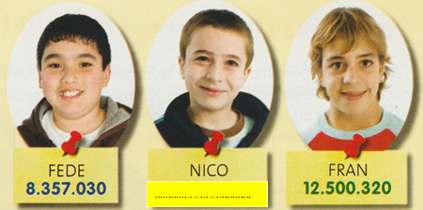

- Acciones y cálculos: agregar y ................................./ suma y .....................................................

-Cuentas

- Respuesta: ................................................................................ .................................................

* ***Si tenés más de 15.000.000 puntos pasás al nivel 2. ¿Cuántos puntos le faltan a FRAN para lograr pasar al nivel 2?***

- Acción y cálculo: ............................................ / ...........................................

-Cuentas

- Respuesta: ................................................................................ .................................................

1. ***Juan y Sofía quieren comprar una notebook. Al llegar, al negocio les mostraron dos modelos: la “Premium” y la “Ultra”. Las posibilidades de pago de cada modelo de*** ***computadora, son:***

**Notebook “ULTRA”**

12 cuotas de $ 2.049

**Notebook “PREMIUM”**

Pago inicial de $ 8.300 y 6 cuotas de $ 1.678

* ***Si ambos modelos son similares en cuanto a calidad, ¿cuál es el más barato? ¿Cuántos pesos más barato es esa notebook?***
* Acciones y cálculos: agregar, .............................. y comparar/suma, .................................... y resta
* Cuentas

- Respuestas: ................................................................................ .................................................

................................................................................ ...................................................................

1. ***Tadeo es jardinero y tiene que plantar plantines de pensamientos en 24 canteros. Le entregaron 1.298 plantines. ¿Cuántos plantines tiene que poner en cada cantero para que en cada uno haya la misma cantidad? ¿Le sobran plantines? ¿Cuántos?***

* Acción y cálculo: .........................................................................../ división
* Cuentas

- Respuestas: ................................................................................ .................................................

……………………................................................................................. .................................................

1. ***Malén hizo tres depósitos en el banco para pagar su nueva casa: uno por $76.324, otro por $2.002.258 y un tercero por una cantidad determinada. Si la suma de los tres depósitos es de 2.769.214. ¿Cuánto dinero depositó la tercera vez?***

* Acciones y cálculos: agregar y ......................................../ suma y ............................................
* Cuentas

- Respuesta: ................................................................................ .................................................

1. ***Guadalupe trabaja en una empresa de ropa deportiva. Por día hacen 986 remeras. Si deben entregar un pedido que corresponde a la producción de remeras realizadas en tres semanas, incluyendo sábados y domingos. ¿Cuántas remeras deben hacer para entregar ese pedido?***

* Acción y cálculo: agregar R/ .........................................................
* Cuenta

- Respuesta: ................................................................................ .................................................

1. C:\Program Files\Microsoft Office\MEDIA\OFFICE14\AutoShap\BD18226_.wmfEn la siguiente planilla se borró parte de la información sobre la compra de bandas elásticas en una empresa en una semana. **Realizá** los cálculos y **completá** la tabla.

|  |  |  |
| --- | --- | --- |
| **Precio por caja**  Deben estar los cálculos hechos. | **Cantidad de cajas** | **Precio total** |
| $ 158 | 14 |  |
|  | 23 | $ 5.290 |
| $ 317 | 16 |  |
|  | 18 | $ 1.350 |
|  |  |  |

**Actividades sugeridas**

<https://www.educ.ar/recursos/125317/viajando-por-argentina?coleccion=127159>

<https://www.educ.ar/recursos/125319/estas-cuentas-son-un-problema?coleccion=127159>

***TRABAJAMOS EN GEOMETRÍA***

* **RELACIONES ENTRE PARES DE ÁNGULOS.**

1. **Recordamos….**

***ÁNGULO*** *es una parte del plano limitado por dos semirrectas del mismo origen. Los lados del ángulo representan semirrectas y el punto común, es decir el origen de las semirrectas, se llama vértice.*

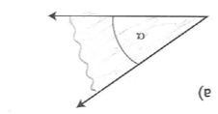2- En el siguiente ángulo, **marcá** sus elementos: CON ROJO: LADOS y CON VERDE: VÉRTICE. **Nombrá** el vértice.

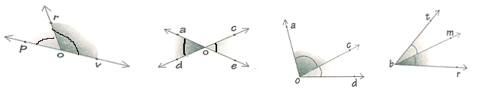**3- Observamos** los siguientes pares de ángulos.

**Pensá:** ¿Qué elementos del ángulo tienen en común estos pares de ángulos? ¿En todos los pares de ángulos hay elementos en común?

**Respondé:** ¿Cuáles son esos elementos que tienen en común?.................. y ..........................

**Marcá** con color los elementos comunes entre cada par de ángulos cuando sea posible.

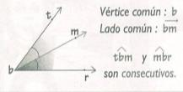Recordamos…

Dos ángulos son ***CONSECUTIVO*S** cuando tiene un lado y un vértice común.

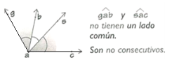

Dos ángulos son **NO CONSECUTIVOS** cuando no tiene un lado común.

4- **Observá** los siguientes ángulos y **marcá** con una cruz los pares de ángulos consecutivos.

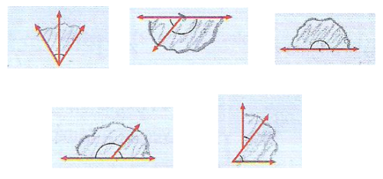

5-**Observá** las siguientes situaciones. **Respondé**:

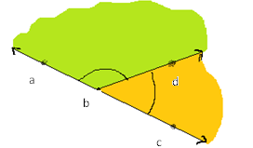A) B)

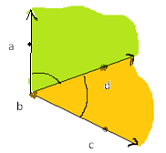

* ¿Cómo son los pares de ángulos de la situación A y de la B?.....................................
* ¿Por qué son ángulos consecutivos? **Señalá** los elementos comunes.
* En la **situación A**, las semirrectas Sr (b,a) y Sr (b,c), que forman los lados de los ángulos, son ***semirrectas opuestas***.
* En la **situación B**, las semirrectas Sr (b,a) y Sr (b,c), que forman los lados de los ángulos, ***no son semirrectas opuestas***, porque, aunque tienen en común el mismo punto, no pertenecen a la misma recta.
* En la ***situación A***, son dos pares de ángulos consecutivos y ¿qué otra característica tienen? Imaginamos la representación de un solo ángulo, es decir sin el lado común, ¿cómo será su cantidad de amplitud? ¿Tiene más amplitud que un ángulo recto, menos amplitud o el doble de amplitud? Entonces, cuando la suma de la medida de dos ángulos es 180°, es decir forman un ángulo ………………………………………. se llaman ángulos ……………………………..……………………….

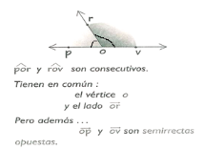Recordamos.

Si dos ángulos son consecutivos, (tiene un lado y un vértice común) y son suplementarios, (la suma de las cantidades de amplitud es de 180°), se llaman **ÁNGULOS ADYACENTES**.

**6-Observá** los siguientes pares de ángulos. **Rodeá** con color los pares de ángulos adyacentes.

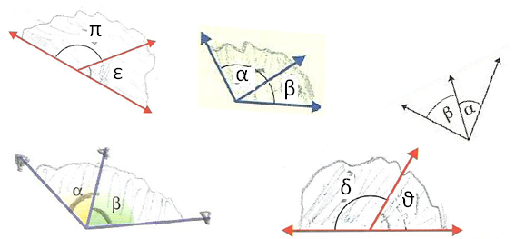

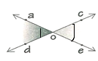**7-Observamos** estos pares de ángulos.

**- Marcá** con color el vértice común y los lados de cada ángulo señalado.

* **Respondé**:

¿Son ángulos consecutivos o no consecutivos? ¿Por qué? ………………………………………………………………………………………..

…………………………………………………………………………………………………………………………………………………

¿Cómo es la Sr (o,a) con respecto a la Sr (o,e)? (son opuestas o no opuestas) ……………………..……

¿Cómo es la Sr (o,d) con respecto a la Sr (o,c)? (son opuestas o no opuestas) ………..…..……………

Estos dos ángulos son no consecutivos (porque sólo tienen el vértice en común), por eso se los llamas ***OPUESTOS POR EL VÉRTICE*.**

Además, tienen la característica que dos ángulos **opuestos por el vértice** son congruentes, es decir tienen la misma cantidad de amplitud.

**Revisamos de nuevo los conceptos y recordamos…**

* Ángulos **CONSECUTIVOS** y ángulos **NO CONSECUTIVOS**,
* ángulos **ADYACENTES**,
* ángulos **OPUESTOS POR EL VÉRTICE**.

C:\Program Files\Microsoft Office\MEDIA\OFFICE14\AutoShap\BD18226_.wmf8-En las siguientes figuras, **pintá** con color:

* amarillo, dos pares de ángulos adyacentes,
* verde, dos pares de ángulos opuestos por el vértice,
* 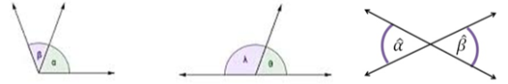azul, dos pares de ángulos consecutivos no adyacentes.

C:\Program Files\Microsoft Office\MEDIA\OFFICE14\AutoShap\BD18226_.wmf**9-Observá** la siguiente representación y **pintá** para que sean ángulos. **Marcá** con una cruz las afirmaciones correctas.

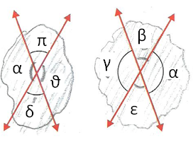………. Los ángulos β y α son consecutivos.

………. Los ángulos δ y π son adyacentes.

………. Los ángulos β y ε son opuestos por el vértice.

………. Los ángulos δ y π son no consecutivos.

………. Los ángulos $γ$ y β son complementarios.

………. Los ángulos ε y α son suplementarios.

………. Los ángulos α y π son adyacentes

………. Los ángulos δ y α son opuestos por el vértice.

IMPORTANTE… tenés tiempo para hacer la **tercera entrega de tareas hasta el 24 de abril**. Le sacás una foto a las **ACTIVIDADES: los cálculos del problema f)**  **y de Geometría. 8 y 9,** y la adjuntás a un correo enviado para tu seño.

***Ciencias Sociales 6º Grado***

**Actividades - Tercera parte**

 **¡Hola, chicas y chicos de 6°!**

*Este año vimos que nuestro país tiene una* ***Constitución*** *que permite organizar el Estado y a su gobierno, y protege a las personas que habitan en el territorio nacional. Se dice que es la* ***Ley Suprema*** *porque todas las demás leyes deben estar de acuerdo con lo que ella dispone. Pero llegar a tener esta constitución y ser un país organizado llevó décadas de luchas, acuerdos y desacuerdos. Ahora vamos a conocer parte de esa historia, de* ***nuestra historia***.

**¡COMENZAMOS!Leé** atentamente el texto. Hacelo más de una vez, podés subrayar o resaltar las ideas más importantes.

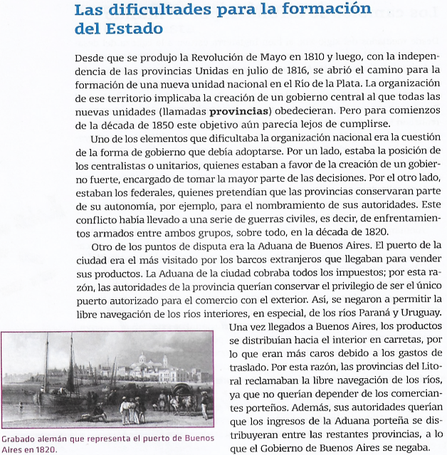

Fuente: *Ciencias Sociales 6. Federal*, Ciudad Autónoma de Buenos Aires, Longseller, 2018

***Recordá*** Podés resolver las actividades directamente aquí y después enviarlas, o copiarlas en tu carpeta. Las podés escanear o sacar una foto. Ante cualquier duda, mi correo es:

[marceclases2020@gmail.com](mailto:marceclases2020@gmail.com)

Seño Marcela

1. **Completá** con la información del texto.

Distintas posiciones

Forma de gobierno

Aduana de Buenos Aires

Organización nacional

Problemas

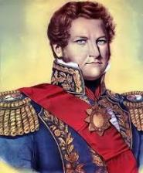Como viste, el país no estaba organizado. No había un gobierno central y las provincias eran **autónomas**, es decir que se gobernaban a sí mismas, tenían su propia constitución y elegían a sus gobernadores. Sin embargo, seguían pensando en la necesidad de convocar a un congreso para redactar una constitución que estableciera una forma de gobierno conveniente para todas. Este grupo de provincias autónomas tenía como nombre **Confederación Argentina**.

**Juan Manuel de Rosas**, de origen federal, era el gobernador de Buenos Aires. Durante su gobierno la provincia de Buenos Aires vivió un período de gran prosperidad económica, sobre todo por el crecimiento de las exportaciones de productos ganaderos. Todos los productos que se exportaban o se importaban debían pagar derechos de aduana a Buenos Aires. Y como las provincias eran autónomas ese dinero no se distribuía con las otras provincias. Rosas no quería perder estos privilegios.

*Juan Manuel de Rosas*

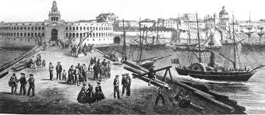Mientras estuvo en el poder, Rosas se opuso terminantemente a la reunión de un **congreso general** que definiera el tema de la organización nacional y dictara una **constitución**. Esa negativa, sumada al hecho de que implementó una política económica que perjudicaba a las provincias, aumentaron la oposición a su figura. Finalmente, en 1852, Rosas fue derrocado por los propios federales, organizados por **Justo José de Urquiza**, gobernador de Entre Ríos.

*La Aduana de Buenos Aires*

1. Después de leer el texto, **respondé**.
2. ¿Qué significa que las provincias eran **autónomas**?
3. ¿Quién era el gobernador de Buenos Aires?
4. ¿Por qué Buenos Aires era una provincia rica?
5. ¿Por qué Rosas tenía muchos opositores?
6. **Leé** atentamente el siguiente texto.

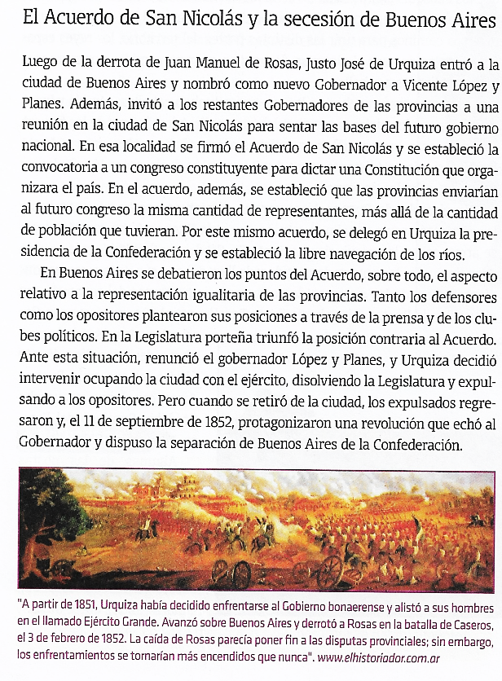

Fuente: *Ciencias Sociales 6. Federal*, Ciudad Autónoma de Buenos Aires, Longseller, 2018

1. **Colocá** **V** (verdadero) o **F** (falso), según corresponda.

\_\_\_ El Acuerdo de San Nicolás convocaba a un congreso constituyente para dictar una constitución que organizara el país.

\_\_\_ La cantidad de representantes que cada provincia enviaría al congreso iba a depender de su cantidad de habitantes.

\_\_\_ Buenos Aires estaba conforme con el Acuerdo.

\_\_\_ El 11 de setiembre de 1852 Buenos Aires se separó de la Confederación.

1. **Elegí** una oración falsa y **transformala** en verdadera.

**Leé** con atención**.**

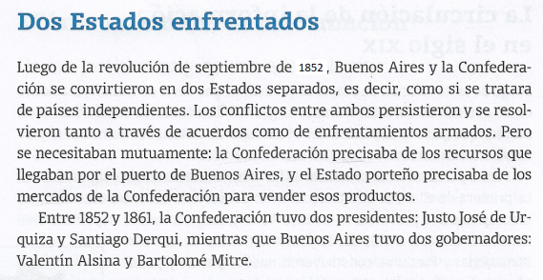

Fuente: *Ciencias Sociales 6. Federal*, Ciudad Autónoma de Buenos Aires, Longseller, 2018

1. **Respondé**

¿Por qué dice el texto que la Confederación y el Estado porteño se necesitaban mutuamente?

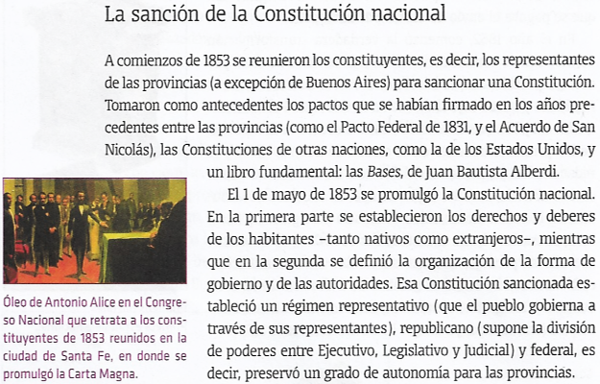

Fuente: *Ciencias Sociales 6. Federal*, Ciudad Autónoma de Buenos Aires, Longseller, 2018

**En este video podrás obtener más información sobre la sanción de la Constitución.**

<https://www.youtube.com/watch?v=Hmk0-Hvz60w>

CONTRUCCIÓN DE LA PATRIA - CONSTITUCIÓN NACIONAL con Pacho O´Donnell - 2da parte

1. **Averiguá** cuál fue la última reforma que tuvo nuestra Constitución nacional y qué modificaciones se incorporaron a partir de ella. Anotalo.

**Dos Estados en un mismo territorio**

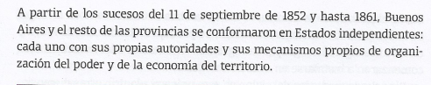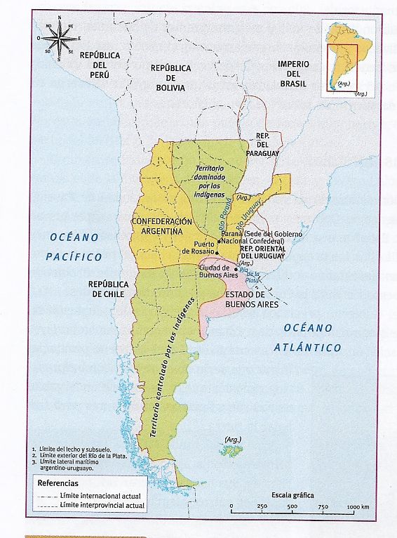

Fuente: *Ciencias Sociales 6. Federal*, Ciudad Autónoma de Buenos Aires, Longseller, 2018

1. **Observá** el mapa y anotá cuáles son las actuales provincias que formaban parte de la Confederación y cuáles eran territorios controlados por los pueblos originarios.

**Importante**

Tenés que **enviar** las actividades **1 y 4** (esas son obligatorias, pero si querés podés agregar otras).

Tratá de organizar tus tiempos para poder enviarlas dentro de estas dos semanas.

El resto de tus tareas las voy a ver cuando volvamos a la escuela**.**

**Te recuerdo dónde enviar:**  marceclases2020@gmail.com

Donde dice *Asunto* tenés que poner tu **nombre y apellido, área y grado**.

Recordá también que podés comunicarte a ese correo si querés contarme algo o tenés alguna duda con las actividades.



**¡Espero que estés bien, y que podamos vernos pronto!**

**Seño Marcela**

**Ciencias naturales 6°grado**

*¡*Hola, chicos y chicas! Esta es la tercera entrega de las actividades. (13 al 24 de abril)

**Queríamos pedirte que no consideres el estudio como una obligación, sino como una gran oportunidad para descubrir el mundo y conocer sus secretos.**

*Te invitamos a reflexionar junto a tu familia. Atención a la consigna.*

**

* **Dibuja y escribe dentro del frasco o tarro todas aquellas cosas que te hacen especial. ¡Acude a él para recordar que tienes muchas cualidades!**

*Todos tenemos cosas bonitas en nuestro interior que nos hacen especiales…*

***“Son nuestras esencias”***

Seguramente serán un montón de cualidades hermosas. No lo olvides,

¡Sos genial! Envíanos por correo una foto de tu tarrito.

**RECORDAMOS ANTES DE TRABAJAR…**

**Debes enviar los TRABAJOS PRÁCTICOS N°1 Y N°2 RESUELTOS a la dirección de correo:**

6to A Seño Adriana [adrisosaf@gmail.com](mailto:adrisosaf@gmail.com)

6to B Seño Olga [olgajosefaortega@gmail.com](mailto:olgajosefaortega@gmail.com)

**En ASUNTO: 6° A o B (según corresponda), tu NOMBRE Y APELLIDO, CIENCIAS NATURALES**

**¿Cuándo enviarás cada Trabajo Práctico?**

* **Trabajo práctico n°1: hasta el miércoles 22**
* **Trabajo práctico n°2: hasta el miércoles 29**

**¿Por dónde vamos?**

**Contextualizamos los trabajos en cuarentena…**

**Primera entrega….. 16 al 27 de marzo: Repaso temas del año anterior.**

**Segunda entrega…... 30/3 al 8/4: Secuencia N°1 (iniciada en la Escuela) Ecosistemas.**

**Tercera entrega…..3 al 24 de abril: Cierre de Secuencia N° 1 Ecosistemas.**

**Cuarta entrega…. Todavía falta, será el inicio de Secuencia N°2**

**TRABAJO PRÁCTICO N° 1**

**“Seres vivos relacionados en ecosistemas argentinos”**

**“NOS RELACIONAMOS CON EL MEDIO”:**

1. **Observá** las siguientes imágenes:

A B

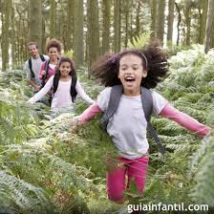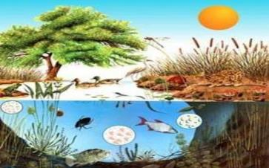

**Para responder en tu carpeta** (Colocá respuesta 1- a., 1-b., etc.)

1. Los seres vivos que aparecen en las imágenes, ¿se relacionan entre sí? ¿De qué manera?

Imagen A:

Imagen B:

1. ¿Cuál es la relación entre la temperatura del ambiente y la vestimenta de los niños?
2. ¿Cómo se relacionan los patos con los peces?
3. ¿Las aves eligen los mismos lugares para anidar en las distintas estaciones?

\* Actualmente…

**Se considera a los seres vivos como sistemas abiertos ya que para vivir intercambian materia (en forma de sustancias) y energía entre distintos seres vivos y con el medio en el que habitan o se desenvuelven…\***

***\* Más adelante estudiaremos en profundidad los conceptos de materia y energía***

1. Lo vemos en otro ejemplo. **Observá** detenidamente las siguientes láminas.

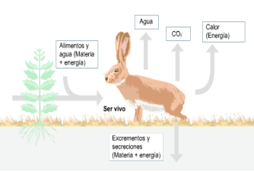 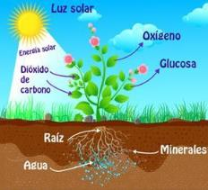

**\* RESPONDÉ EN TU CARPETA: (colocá Respuesta: 2- a., 2-b., 2-c. , etc)**

a) ¿Qué energía aprovecha la planta para vivir? ¿Qué clase de materia (sustancias) absorbe?

b) A su vez, ¿Quién aprovecha la energía de la planta para alimentarse?

c) ¿Qué otras sustancias incorporan la planta y el conejo?

d) ¿Qué tipos de energía y materia elimina el conejo?

e) ¿Qué materia eliminada por el conejo es aprovechada por la planta?

1. A partir de las imágenes **completá** con las palabras del recuadro:

|  |
| --- |
| Seres vivos - materia - abiertos - energía |

Los seres vivos son sistemas………………………………porque intercambian…………………………..y ………………………con el medio ambiente en el cual se desarrollan y entre otros…………………… ……………………

1. **¡EXPERIMENTAMOS!**

Intercambio de materia (sustancias) y energía en seres vivos.

**Materiales:** dos recipientes pequeños (pueden ser latitas de atún, arvejas o duraznos, dos macetas pequeñas), 10 lentejas, 6 porotos, 500 gr de tierra (aprox.2 tazas), agua cantidad necesaria. 2 Etiquetas o rótulos (pueden ser trozos de papel)

**Procedimiento**:

- Colocar la tierra en cada recipiente hasta la mitad.

- Colocar 5 lentejas en cada recipiente y 3 porotos separados entre sí.

- Humedecer con agua y cubrir con 1 cm de tierra cada recipiente.

- Humedecer y etiquetar: Cultivo A y cultivo B.

CULTIVO B

CULTIVO A

**\* Cada cultivo recibirá materia y energía distinta, así veremos la influencia y la interacción de las plantas como organismos abiertos con las sustancias y la energía del sol…**

- El recipiente A será expuesto al sol y recibirá agua día por medio. Podés agregar algunos elementos del compost que hiciste anteriormente.

- El recipiente B será colocado en la sombra y recibirá el mismo riego que el cultivo A.

- Completá los cambios que observás cada dos días:

|  |  |  |
| --- | --- | --- |
| **Tiempo** | **Cultivo A** | **Cultivo B** |
| **Primer día** |  |  |
| **Tercer día** |  |  |
| **Primera semana** |  |  |
| **Segunda semana** |  |  |

**\* Registrar con fotos o dibujos los cultivos realizados.**

**TRABAJO PRÁCTICO N° 2**

**¿Qué impacto tienen las acciones del ser humano actual sobre los ecosistemas?**

**\* Observá** el siguiente video:

<https://www.youtube.com/watch?v=cgMK3BOpTCU&t=8s>

Fundación Temaikén. Guardianes de la naturaleza.

1. Respondé en tu carpeta:
2. ¿Qué problemática plantea el video?
3. ¿A qué animales afecta el comercio ilegal? Nombrálos.
4. ¿Por qué la compra de mascotas exóticas se plantea como una problemática ambiental?
5. ¿Cuál es el trabajo de la fundación Temaikén?

\* A jugar con lo reflexionado (juego interactivo EDUCAPLAY)

<https://es.educaplay.com/juego/5411871-guardianes_de_la_naturaleza.html>

1. **Leé** el siguiente texto:

**22 DE ABRIL, DÍA MUNDIAL DE LA TIERRA**

El 22 de abril ha sido fijado por Naciones Unidas como fecha para rendir homenaje al planeta Tierra y tomar conciencia sobre las distintas problemáticas ambientales que lo deterioran. Actualmente, el cuidado de la Tierra y el medioambiente se vuelve cada vez más necesario y exigente, ya que los métodos de producción masivos pueden ser altamente peligrosos y contaminantes.

Esta fecha simboliza la toma de conciencia y el cuidado diario que debemos tener sobre la Madre Tierra para llevar una vida saludable.

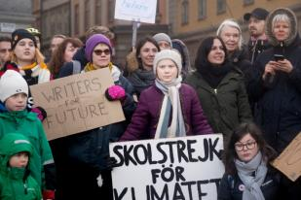**¡Somos guardianes de la Naturaleza!**

¿Conocés a Greta Thumberg?

1. **Buscá** información sobre Greta y sobre fundaciones ambientalistas y sus acciones sobre la concientización y el cuidado de nuestro planeta.
2. **Elaborá** un trabajo (puede ser video o una lámina con formato de portada de revista, afiche concientizador, canción, etc.) que promueva acciones de concientización para solucionar problemáticas ambientales.

Te dejamos algunos link de ONG ambientales:

<https://www.temaiken.org.ar/>

<https://www.greenpeace.org/argentina/>

****https://www.fundacióncullunche.org/argentina

**¡HASTA MUY PRONTO!**